第15讲 溶液及溶液浓度
一、选择题

1. (2016，威海)溶液是一种重要的混合物。下列有关溶液的说法正确的是( B )
A. 溶液具有均一性和稳定性，因为溶液中的各种粒子保持静止不动
B. 饱和溶液是一定温度下不能再溶解该物质的溶液
C. 不饱和溶液通过降低温度一定能变成饱和溶液
D. 一种物质分散到另一种物质里一定能形成溶液
2. (2016，上海)放入水中不能形成溶液的物质是( A )
A. 花生油 B. 食盐 C. 白糖 D. 白酒
3. (2016，云南)下列溶液中，溶剂不是水的是( C )
A. 蔗糖溶液 B. 生理盐水
C. 碘的酒精溶液 D. 稀盐酸
4. (2016，苏州)下列关于溶液的说法正确的是( C )
A. 食用油加入水中，振荡后可形成溶液
B. 氢氧化钠固体溶于水时吸收热量，溶液温度降低
C. 稀硫酸能够导电，因为溶液中有较多自由移动的离子
D. 硝酸钾饱和溶液中加少量氯化钠固体，固体不溶解
5. (2016，钦州)下列物质溶于水后，溶液温度降低的是( C )
A. 氯化钠 B. 生石灰
C. 硝酸铵 D. 浓硫酸
6. 下列利用了乳化原理的是( C )
A. 用汽油除去衣服上的油污
B. 用稀硫酸除铁锈
C. 用洗洁精除去餐具上的油污
D. 用盐酸除去水垢
7. (2016，常德)某同学欲配制50 g 5%的氯化钠溶液。下列说法中正确的是( C )
A. 用蒸馏水洗涤试剂瓶后立即盛装配好的氯化钠溶液
B. 用500 mL的烧杯量取所需要的水
C. 用托盘天平准确称取氯化钠固体2.5 g
D. 氯化钠固体溶解时用玻璃棒搅拌的目的是增大其在水中的溶解度
8. (2016，赤峰)实验室配制50 g溶质质量分数为10%的氯化钠溶液，下列说法和做法中错误的是( B )
A. 实验步骤为计算、称量(量取)、溶解、装入试剂瓶
B. 把配制好的氯化钠溶液倒入刚用蒸馏水润洗过的细口瓶中，并贴上标签
C. 实验过程中玻璃棒的作用是搅拌和引流
D. 量取水时，用规格为50 mL的量筒量取45 mL蒸馏水
9. (2016，眉山)如图所示，向盛有水的试管中加入某物质后，U形管B液面降低了一些，A液面上升了一些，则加入的物质是( B )

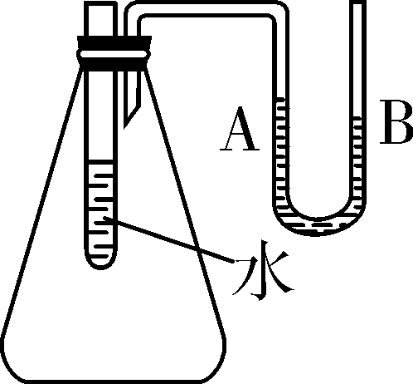
第9题图
A. 烧碱
B. 硝酸铵
C. 食盐
D. 生石灰
10. (2016，淄博)一定温度下，向图Ⅰ烧杯中加入一定量的水，如图Ⅱ所示，所得溶液与原溶液相比，下列判断一定正确的是( C )
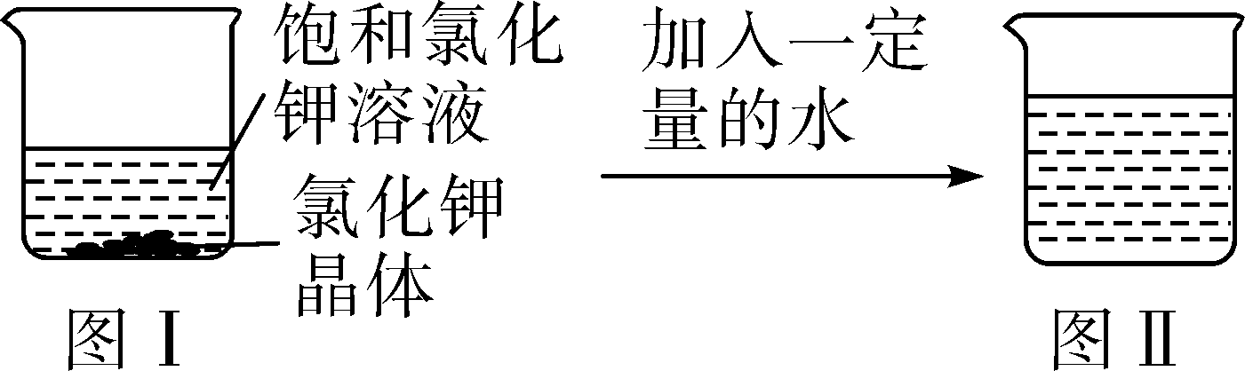第10题图

A. 所得溶液是饱和溶液
B. 溶质的质量分数变大
C. 溶质的质量增加
D. 溶质的溶解度变大
二、实验探究题
11. (2016，长春)回答下列与配制溶液有关的问题。
(1)配制50 g质量分数为10%的NaCl 溶液，需NaCl固体5g。
(2)用上述溶液配制50 g质量分数为 5%的NaCl 溶液，量取水时仰视读数，则所配溶液中溶质的质量分数小于5%(选填“大于”、“小于”或“等于”) 。
(3)以上两个实验中，均用到的仪器有烧杯、滴管、量筒和玻璃棒。
12. (2016，临沂)某同学欲配制一定溶质质量分数的NaCl溶液，他准备了下列实验仪器。
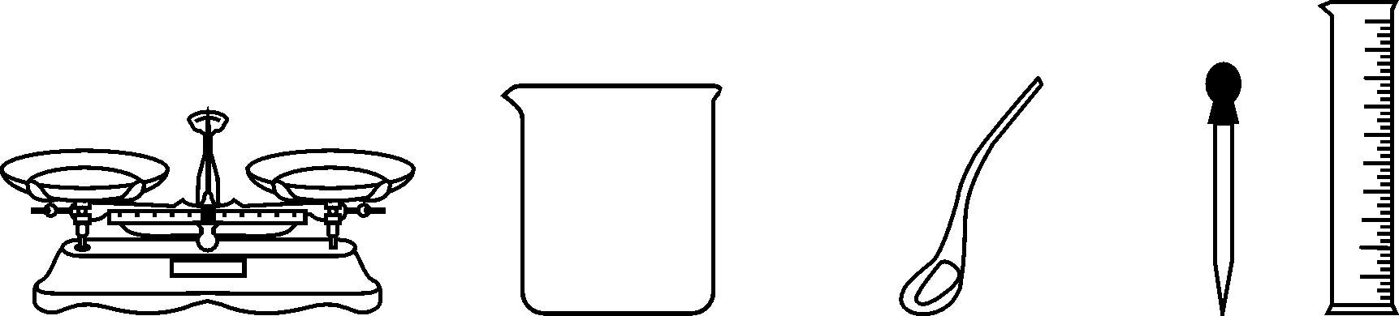第12题图

请填空：
(1)配制时可按下列实验步骤进行：
计算→称量→量取→装瓶。
(2)称量时，NaCl固体粉末应放在托盘天平左盘(填“左盘”或“右盘”)的纸片上。
(3)配制过程中为促进NaCl的溶解，还需要的一种玻璃仪器是玻璃棒(填仪器名称)。
(4)量取一定体积的水，除了用量筒外，还需要用胶头滴管(填仪器名称)。
13. (2016，邵阳)某化学小组欲配制49 g 20%的稀硫酸来进行实验，老师给他们提供了98%的浓硫酸。
(1)通过计算，他们需要用到98%的浓硫酸的质量是10g。
(2)如图A所示，所配制好的溶液装入试剂瓶中，贴上标签。则标签上的空白处应填写的是20%。
(3)图B和图C是两个同学稀释浓硫酸的操作，你认为正确的是B。
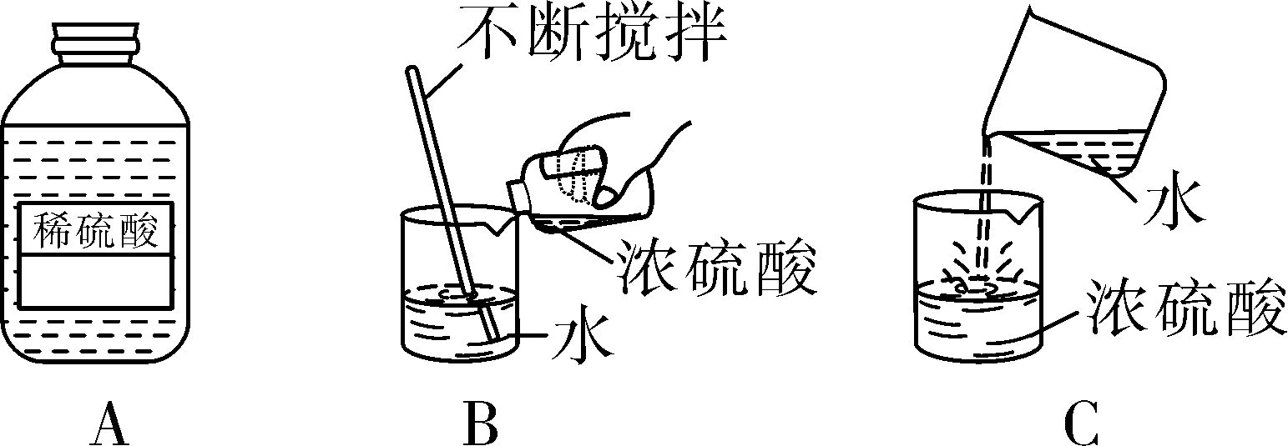第13题图

14. (2016，龙东)在实验室里配制75 g 10%的氯化钠溶液，操作如下图。请回答下列问题：
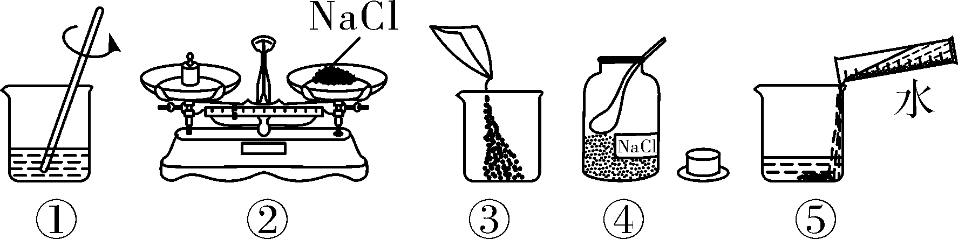第14题图

(1)配制该溶液需要氯化钠的质量是7.5g。
(2)请用图中的序号表示配制溶液的正确操作顺序④②③⑤①。
(3)认真观察，改正图中的错误操作②中左边放氯化钠，右边放砝码。若不进行改正，其它操作步骤正确，则所配溶液的溶质的质量分数小于(填“大于”、“小于”或“等于”)10%。
15. (2016，广州)硫酸是工农业生产中使用非常广泛的一种试剂。实验室用质量分数为98%的浓硫酸(密度为1.84 g/cm³)配制49 g质量分数为20%的硫酸。
(1)经计算，所需水的质量为39g，所需98%的浓硫酸的体积为5.4mL。
(2)量取上述体积的浓硫酸所选用的仪器为AD。(填选项)
A. 10 mL量筒 B. 100 mL烧杯
C. 100 mL量筒 D. 胶头滴管
(3)稀释浓硫酸时，将浓硫酸沿烧杯壁缓慢地注入盛有水的烧杯里，并用玻璃棒不断搅拌。
(4)如果不慎将浓硫酸沾到皮肤上，应立即用水冲洗，然后涂上3%的小苏打溶液。
16. (2016，苏州)“配制一定溶质质量分数的氯化钠溶液”是初中化学的基础实验之一。请回答下列问题：
(1)现欲配制一瓶500 g溶质质量分数为0.9%的生理盐水，需氯化钠固体4.5g。下列实验操作与目的分析均正确的一组是D(填序号)。
项目 | 实验操作 | 目的分析
A | 称量时，将取出的过量氯化钠放回原瓶 | 节约药品
B | 溶解氯化钠时用玻璃棒搅拌 | 增大氯化钠的溶解度
C | 称取氯化钠时，在天平两边托盘上各放一张质量相等的纸 | 整洁美观
D | 量取所需水时，视线与量筒内液体凹液面的最低处保持水平 | 准确读数
(2)实验室若用15%的氯化钠溶液加水稀释成5%的氯化钠溶液，此时需要用到的玻璃仪器有：烧杯、玻璃棒、量筒和胶头滴管。
(3)实验室若用恒温蒸发的方法将15%的氯化钠溶液变成饱和溶液其过程如图所示。与丙烧杯中溶液溶质质量分数一定相同的是丁烧杯中的溶液(填序号)。
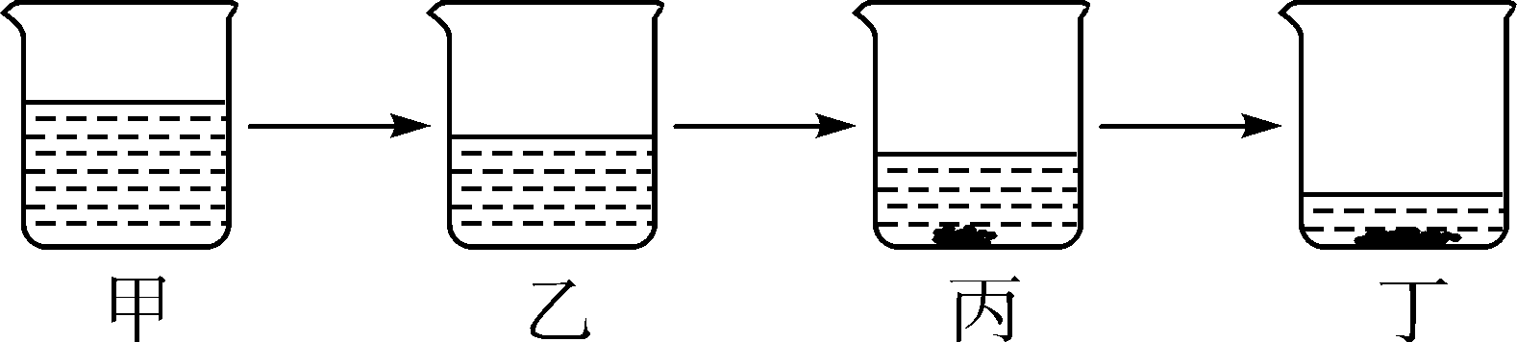第16题图

17. (2016，天津)溶液在日常生活、工农业生产和科学研究中具有广泛的用途。
(1)生理盐水是医疗上常用的一种溶液，其溶质是NaCl(填化学式)。
(2)在盛有水的烧杯中加入以下某种物质，形成溶液的过程中温度上升。这种物质是C(填字母)。
A. 氯化钠 B. 硝酸铵 C. 氢氧化钠
(3)某同学在实验室用氯化钠固体和蒸馏水配制50 g质量分数为6%的氯化钠溶液时，涉及以下实验步骤：①溶解 ②称量和量取 ③计算 ④装入试剂瓶贴好标签。配制上述溶液正确的实验步骤顺序是③②①④(填序号)。
(4)某注射用药液的配制方法如下：
①把1.0 g药品溶于水配制成4.0 mL溶液a；
②取0.1 mL溶液a，加水稀释至1.0 mL，得溶液b；
③取0.1 mL溶液b，加水稀释至1.0 mL，得溶液c；
④取0.4 mL溶液c，加水稀释至1.0 mL，得溶液d。
由于在整个配制过程中药液很稀，其密度都可近似看做1 g/cm³。则最终得到的药液(溶液d)中溶质的质量分数为0.1%。

